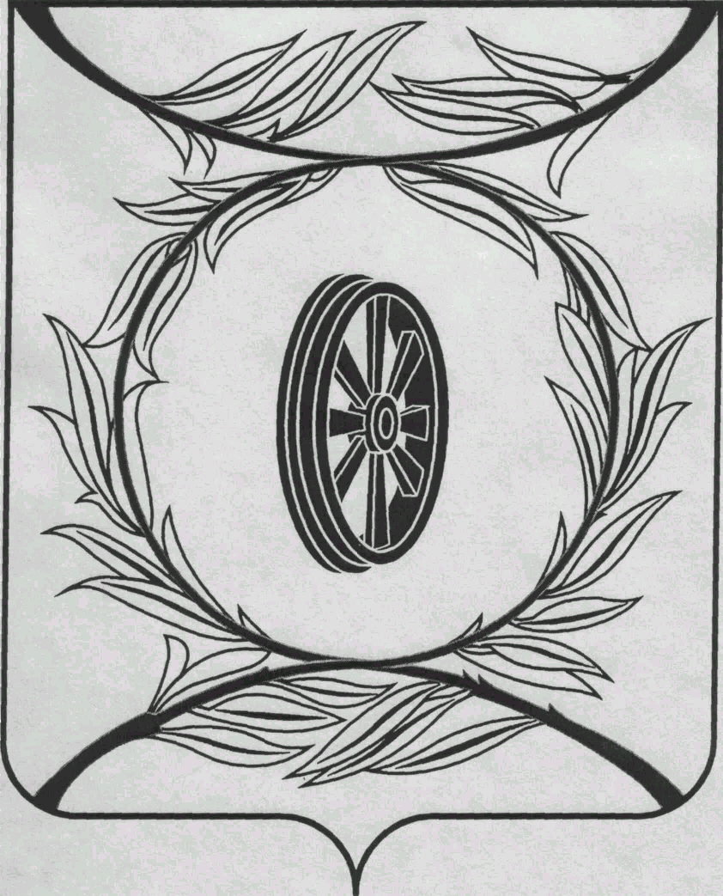

Челябинская область

СОБРАНИЕ ДЕПУТАТОВ

КАРТАЛИНСКОГО МУНИЦИПАЛЬНОГО РАЙОНА

РЕШЕНИЕ

от 27 июня 2024 года № 630 О внесении изменений в Положение «О присвоении звания Почетный гражданин Карталинского муниципального района»

Рассмотрев ходатайство администрации Карталинского муниципального района,
Собрание депутатов Карталинского муниципального района РЕШАЕТ:

- Внести в Положение «О присвоении звания Почетный гражданин Карталинского муниципального района», утвержденное решением Собрания депутатов Карталинского муниципального района от 26 мая 2011 года № 181 (с изменениями от 26.06.2014 года № 707, от 25.08.2016 года № 147, от 29.09.2016 года № 161, от 19.12.2019 года № 745, от 23.12.2021 года № 224), следующие изменения:
1) пункт 1.3 изложить в следующей редакции:
«1.3. Информация о предоставлении дополнительных мер социальной поддержки отдельных категорий граждан, проживающих на территории Карталинского муниципального района, размещается в государственной информационной системе «Единая централизованная цифровая платформа в социальной сфере». Размещение и получение указанной информации в государственной информационной системе «Единая централизованная цифровая платформа в социальной сфере» осуществляется в соответствии с Федеральным законом от 17.07.1999 года №178-ФЗ «О государственной социальной помощи».
2. Направить данное решение главе Карталинского муниципального района для подписания и опубликования.
3. Опубликовать данное решение в сетевом издании «Карталинский муниципальный район» (http://www.kartalyraion.ru, регистрация в качестве сетевого издания: ЭЛ № ФС 77-77415 от 17.12.2019).
4. Настоящее решение вступает в силу со дня его официального опубликования.

Председатель Собрания депутатов
Карталинского муниципального района Е.Н. Слинкин

Глава Карталинского
муниципального района А.Г.Вдовин

